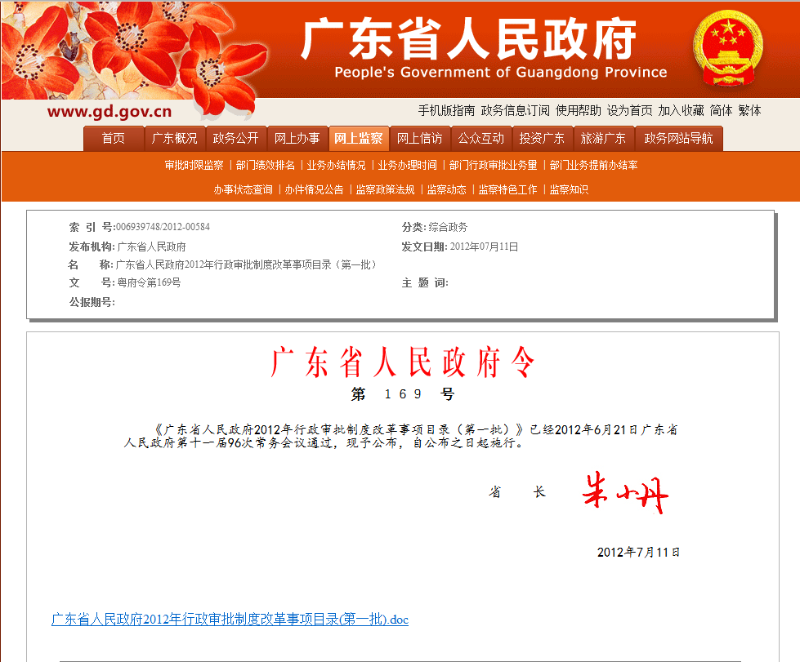
附件1

三、省政府决定下放实施的行政审批事项（115项）
原实施机关 | 序号 | 项目名称 | 下放实施机关 | 备 注
省环境保护厅 | 27 | 部分建设项目环境保护设施验收[含核设施、核技术利用，铀（钍）矿和伴生放射性矿的放射性污染防治设施验收] | 地级以上市政府 | 含由省投资主管部门审批、核准或备案，且按照国务院环境保护行政主管部门规定应当编制环境影响报告表的项目环境保护设施验收；由省投资主管部门审批、核准或备案，且按照国务院环境保护行政主管部门规定应当编制环境影响报告书的交通、水利、农业项目环境保护设施验收（另有规定的除外）；纳入已通过规划环评审查的专项规划或区域性开发规划的建设项目环境保护设施验收；销售、使用IV、V类放射源和生产、销售、使用III类射线装置环境保护设施验收；不跨市行政区域的110、220千伏送（输）变电项目环境保护设施验收；广播电视发射台、无线电台、雷达系统等按要求编制环评报告表的电磁辐射项目环境保护设施验收

★备注：除另有规定外，顺德区政府享有下放或委托地级以上市政府权限。

